(Đề thi HSG lớp 10, Vĩnh Phúc, Hệ không chuyên, năm học 2012 – 2013)
Thời gian làm bài: 180 phút
Câu 1 (3 điểm)
- Giải phương trình:
- Cho phương trình bậc hai (x là ẩn và m là tham số). Tìm tất cả các giá trị thực của m sao cho phương trình đã cho có hai nghiệm không âm . Tính theo m giá trị của biểu thức và tìm giá trị nhỏ nhất là P.
Câu 2 (2 điểm)
Giải hệ phương trình:
Câu 3 (1 điểm)
Cho a, b, c là độ dài ba cạnh của một tam giác không chọn. Chứng minh rằng
Câu 4. (3 điểm)
Cho tam giác ABC, nhọn, không cân và nội tiếp đường tròn (O;R). Gọi G và M lần lượt là trọng tâm tam giác ABC và trung điểm cạnh BC. Chứng minh rằng nếu đường thẳng OG vuông góc với đường thẳng OM thì AC² + AB² + 2BC² = 12R².
- Cho tam giác ABC có độ dài các đường cao kẻ từ đỉnh A, B, C lần lượt là m, n, p. Tính độ dài các cạnh AB, BC, CA theo m, n.
- Trong mặt phẳng với hệ trục tọa độ Oxy, cho tam giác ABC có phương trình đường thẳng chứa đường cao kẻ từ các đỉnh A, B, C lần lượt có phương trình là
Tìm tọa độ các đỉnh A, B, C biết rằng bán kính đường tròn ngoại tiếp tam giác ABC bằng và đỉnh A có hoành độ âm.
Câu 5. (1 điểm)
Cho tứ giác lồi ABCD và một điểm M nằm trên trong tứ giác đó (M không nằm trên các cạnh của tứ giác ABCD). Chứng minh rằng tồn tại ít nhất một trong các gốc có số đo không lớn hơn 45⁰
Đáp Án
Câu 1. a) Điều kiện:
Đặt Thay vào ta được:
Do đó ta có hệ phương trình:
Vậy phương trình đã cho có tập nghiệm là
b) Phương trình (1) có hai nghiệm không âm.
Theo định lý Vi-et ta có Do đó
Do . Dấu đẳng thức xảy ra khi và chỉ khi m = 2.
Câu 2:
Xét
Xét
Hệ phương trình có tập nghiệm là
Câu 3. Do a, b, c là độ dài ba cạnh của một tam giác không nhọn nên có một trong cấc bất đẳng thức xảy ra:
Giả sử khi đó ta có:
Do đó
Dấu bằng xảy ra khi tam giác ABC là tam giác vuông cân.
Câu 4. a) Áp dụng quy tắc trọng tâm và quy tắc trung điểm ta có:
Khi đó
(chú ý )
b) Kí hiệu a = BC, b = CA, c = AB,
Khi đó ta có
Theo công thức Hê – rông ta có:
Trong đó
Do đó

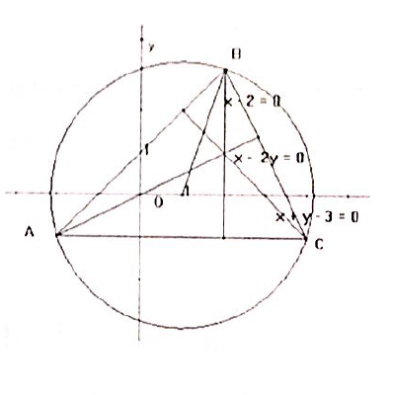
- Do BC vuông góc với đường cao kẻ từ A nên BC có dạng . Tọa độ đỉnh B là nghiệm của hệ
,tọa độ C là nghiệm của hệ phương trình
AB đi qua và vuông góc với đường cao kẻ từ C nên
Tọa độ đỉnh C là nghiệm của hệ
Theo giả thiết ta có
+) Nếu
+) Nếu không thỏa mãn hoành độ của A âm.
Vậy
Câu 5: Giả sử min
Ta có
Kết hợp với (1) ta được
Tương tự ta được các bất đẳng thức sau đây:
Cộng theo vế các bất đẳng thức (2), (3), (4), (5) ta được:
Mặt khác, ta lại có:
, mâu thuẫn vơi (6). Do đó giả sử ban đầu là sai suy ra tồn tại ít nhất một trong các góc có số đo không lớn hơn 45⁰

